Рыболовская СОШ МДОУ №74

Конспект занятия по лепке во 2-й младшей группе
«Грибы для белочки»

Выполнил воспитатель высшей квалификационной категории
Зверева Светлана Федоровна.

Ноябрь 2023 год.

Цель : формирование интереса к продуктивной деятельности (лепке).
Задачи :
Развивающие : развить мышление и творческое воображение, развить мелкую моторику, продолжать развивать интерес у детей к лепке.
Образовательные : учить детей лепить знакомые предметы, используя усвоенные ранее приемы: формировать умение раскатывать шар, сплющивать его, умение прищипывать шар с легким оттягиванием всех краев сплющенного шара.
Воспитательные : воспитывать усидчивость, интерес к занятию, воспитывать любовь к природе, бережное к ней отношение

Материал.
Пластилин красного и коричневого цвета, желудь, клеенка для лепки, салфетка для очистки рук, игрушка Белочки.

Предварительная работа.
Рассматривание иллюстрации «Осенний лес», картинка с различными грибами, дидактическая игра «Грибы в корзине», рассматривание муляжей грибов, разгадывание загадок, аудиозапись звуки природы «Лес»

Ход занятия:
1. Организационный момент.
Воспитатель- Загадка.
Пышный хвост
Торчит в верхушки
Что за странная зверушка?
Щелкает орешки мелко,
Ну, конечно, это …. (белка)
Белка- Скоро зима, орешков я себе запасла, а вот грибами не запаслась.
Воспитатель – Давайте, ребята, поможем белочке. Сейчас мы с вами отправимся в лес за грибами на волшебном поезде.
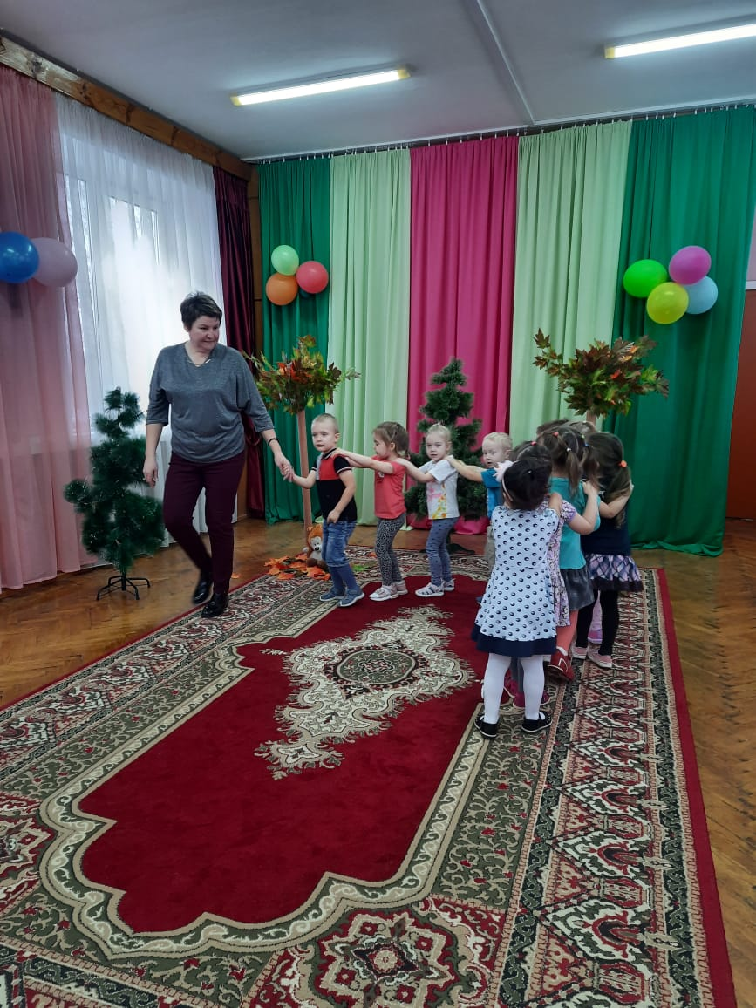

2. Основная часть.
Звучит музыка.
Воспитатель – Что мы с вами слышим?
Дети – Пение птиц, дятел стучит по дереву, шелест травы.
Воспитатель – Ребята, а какое время года?
Дети – Осень.
Воспитатель – А что осенью происходит?
Дети – Желтеют листья, птицы улетают на юг.
Воспитатель – Осень приносит нам много даров природы
Что можно собирать осенью в лесу?
Дети – Грибы, ягоды, орехи.
Воспитатель – А кто живет в лесу, какие животные?
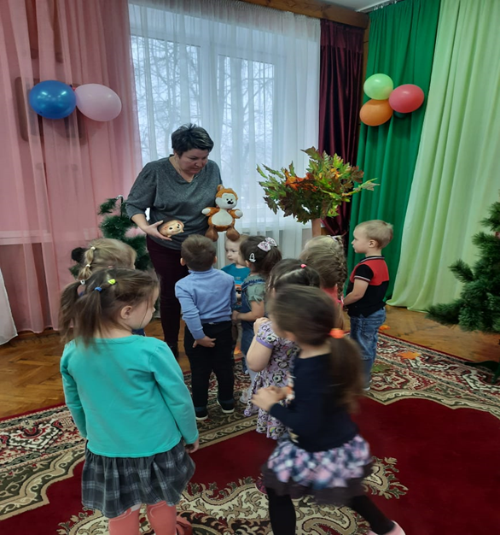
Дети – Зайцы, лисы, белки, волки.
Воспитатель – Сейчас у зверей в лесу много дел, нужно к зиме готовится, запасы делать. Давайте по тропинке будем идти очень тихо, чтобы не спугнуть. Может быть, кого то и увидим.
Ребята , посмотрите, к нам зайчик на встречу скачет.
Встреча с зайчиком.
-Зайчик , что ты тут делаешь?
Зайчик – Здравствуйте ребята, я тут кору деревьев вкусную нашел, вот хочу полакомиться. А вы что тут делаете?
Воспитатель – Мы пришли в лес, чтобы помочь белочке с запасами на зиму
Зайчик – Давайте я вам помогу, я знаю, что на опушке совсем рядом, есть волшебная мастерская
Воспитатель – Спасибо, зайчик, мы поспешим туда.
3.Практическая часть.
Ребята, давайте разогреем наши пальчики. (Проводится пальчиковая гимнастика, загибаем по очереди пальцы рук.)
«За грибами»
- Этот пальчик в лес ходил.
- Этот пальчик гриб нашел.
- Этот пальчик гриб почистил.
- Этот пальчик гриб пожарил.
- Этот пальчик все съел, потому и потолстел.
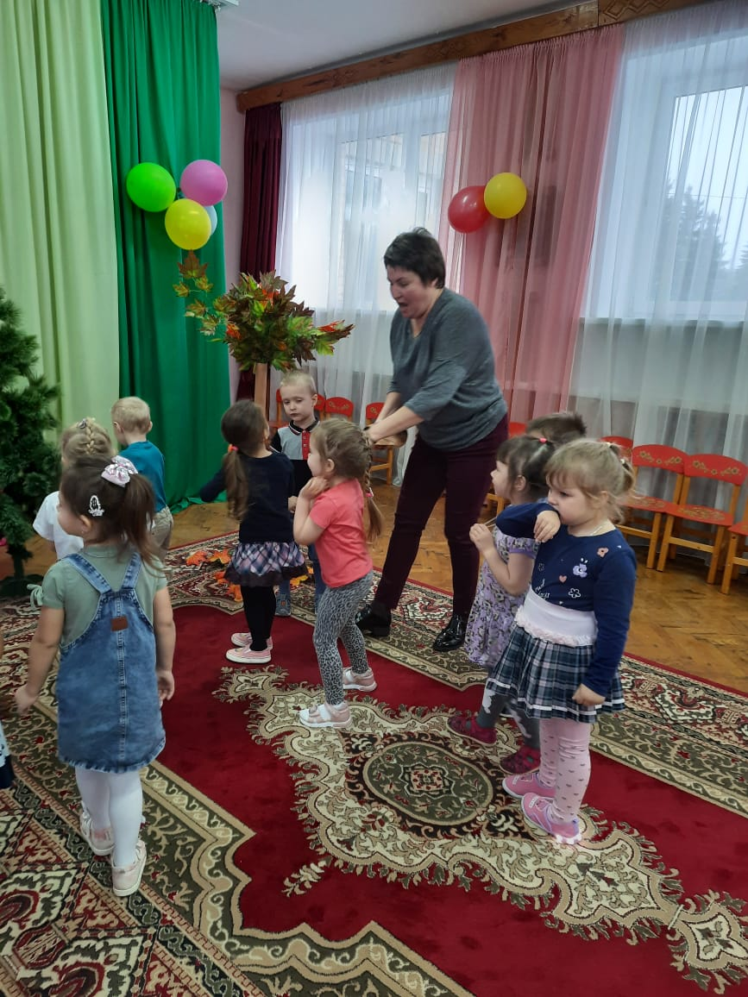
- Из желудя мы сделаем ножку.
- Берем красный или желтый пластилин и путем сплющивания лепим шляпку для гриба.
- Аккуратно прижимаем детали друг к другу, чтобы получился грибочек.
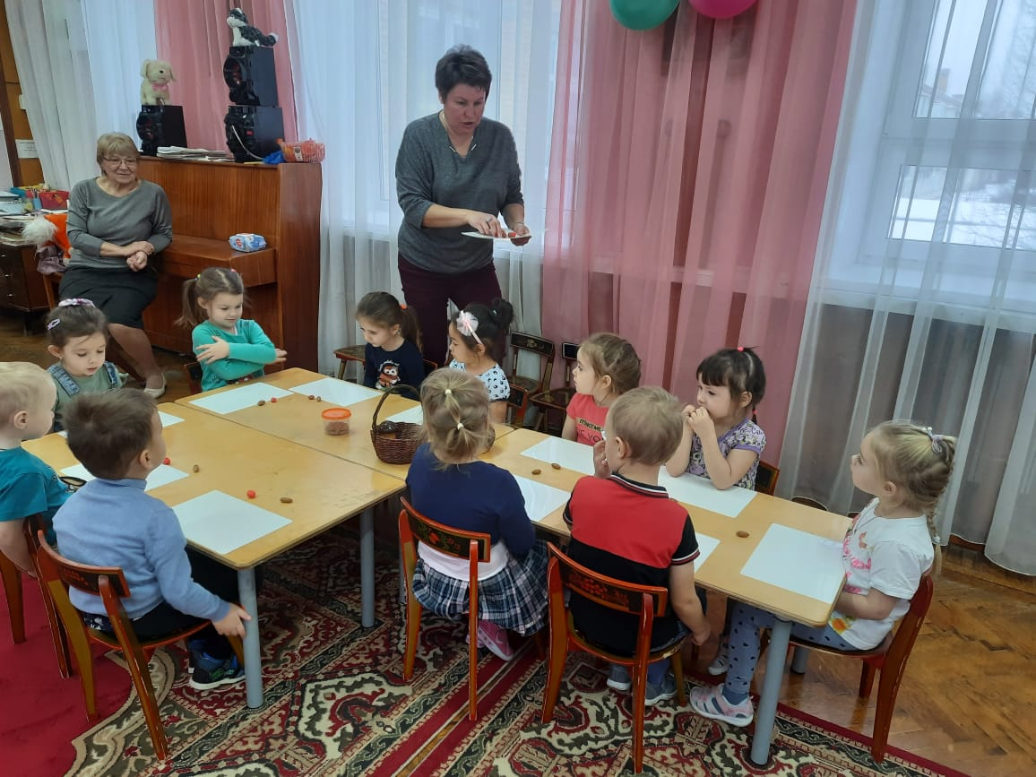
4. Итог
Воспитатель – Вот какие грибы у нас получились. Укладываем все грибочки в корзину и дарим белочке
Угощайся , белочка, пожалуйста!
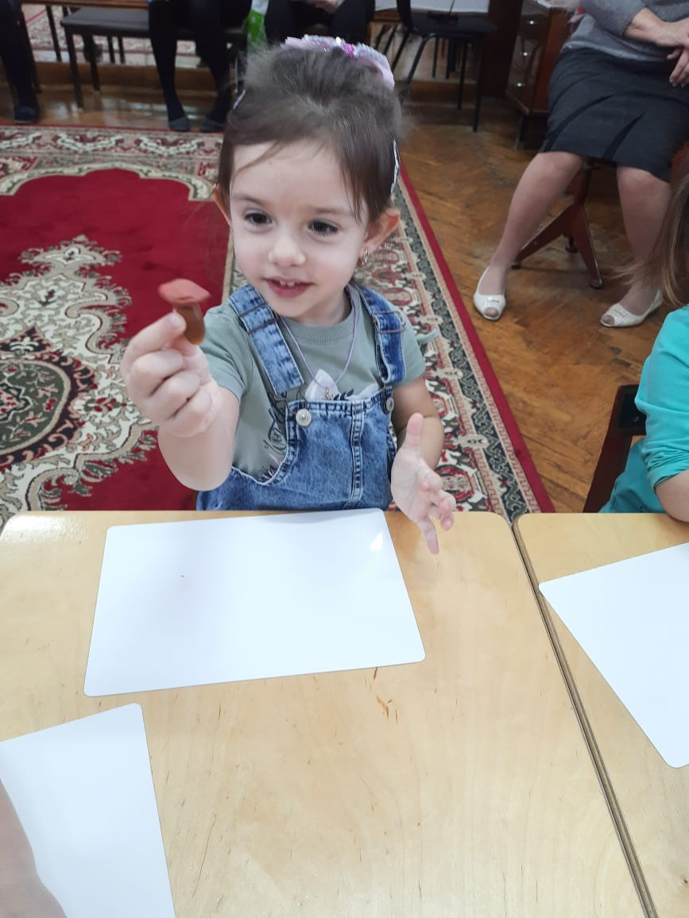
Белочка – Спасибо большое вам, ребята, теперь мне и зима не страшна.
Воспитатель – А теперь нам пора возвращаться в детский сад.

.

